# Blaasontsteking bij de kat

**De oorzaak van blaasontsteking bij de kat is vaak *blaasgruis* of *stress*. Een *bacteriële*  blaasontsteking komt bij de kat weinig voor.  
*Het geven van antibiotica zijn bij de meeste katten met blaasontsteking dus niet zinvol.*  
Omdat bij veel katten de blaasontsteking spontaan verdwijnt, denken veel eigenaren en sommige dierenartsen dan het geven van antibiotica zin heeft gehad. Dit leidt tot onnodig antibioticumgebruik.**

**Oorzaken blaasontsteking kat**   
Er zijn veel bacteriegroei-remmende stoffen in de geconcentreerde urine. Die stoffen voorkomen een bacteriële blaasontsteking. De kans op[**blaasgruis, blaasstenen**](https://www.mcvoordieren.nl/blaasstenen-blaasgruis) en [**nierstenen**](https://www.mcvoordieren.nl/nierstenen-en-nierfalen) en blaasirritatie nemen echter toe.

**Symptomen blaasontsteking kat**

* Moeilijk of pijnlijk plassen (mauwen bij het plassen)
* Veel kleine plasjes
* Buiten de kattenbak plassen
* Bloed bij de urine
* Anders ruikende urine
* Extra wassen (vooral het gebied onder de staart)

**Diagnose van een blaasontsteking bij de kat**Het onderzoek van een kat met een blaasontsteking bestaat uit urine-onderzoek, een echo en eventueel een bacteriekweek. Bij lichamelijk onderzoek is de blaas klein en pijnlijk, de nieren zijn normaal van vorm en grootte. Een kat heeft geen koorts en het bloedonderzoek mag niet afwijkend zijn.

**Behandeling blaasontsteking kat**Katten met *idiopatische* blaasontsteking (FIC) behandelen we vaak met pijnstillers. Andere medicijnen zijn bij de meeste katten niet nodig. Bij de meeste katten met FIC verdwijnen de klachten na 5-10 dagen spontaan, met of zonder medicijnen.  
  
​ **Blaasontsteking preventie**  
 - Zorg ervoor dat uw kat genoeg drinkt, dus onbeperkt water!  
- Zorg ervoor dat uw kat beschikt over een goede kattenbak, zodat hij kan plassen.  
- Zorg voor zo min mogelijk stress.  
- Antidepressiva kan blaasontsteking ook voorkomen.  
- Andere medicijnen waardoor de blaas sterker word.

# Infectieuze peritonitis (FIP)

**Wat is het?**FIP is een ernstige ziekte bij katten die wordt veroorzaakt door een veelvoorkomend diarreevirus (coronavirus). FIP staat voor Feline Infectieuze Peritonitis. Dat betekent besmettelijke buikvliesontsteking van de kat. Bij de natte vorm van FIP staat er veel vocht in de buikholte van de kat. Ook het borstvlies kan ontstoken zijn: er staat dan vocht in de borstkas. Bij de droge vorm van FIP worden organen aangetast zoals de lever, nieren, darmen, hersenen of het ruggenmerg. Sommige dieren hebben een mengvorm: nat en droog.

**Oorzaak?**De verandering van het onschuldige coronavirus in het dodelijke FIP virus vindt in de patiënt zelf plaats. Het FIP virus wordt slechts zelden uitgescheiden. Er vindt dus geen rechtstreekse overdracht plaats van het kwaadaardige virus. Maar hoe meer katten besmet zijn met het onschuldige darmvirus (dat wel gemakkelijk overgedragen wordt), hoe groter de kans dat  één kat FIP ontwikkelt.

**Symptomen?**Katten met FIP hebben vaak koorts en vertonen gewichtsverlies.  
 Bij de natte vorm:

* Bolle buik: vocht in de buikholte.
* Benauwdheid: vocht in de borstholte.

Bij de droge vorm:

* De verschijnselen afhankelijk van de organen die worden aangetast.
* Troebele ogen, bloed of pus in de ogen bij een oogontsteking.
* Afwijkend gedrag bij een ontsteking van de hersenen.
* Benauwdheid bij aantasting van de longen.
* Geelzucht bij aantasting van de lever.
* Bleekheid bij bloedarmoede.
* Nierfalen bij aantasting van de nieren.

**Preventie?**Het coronavirus verspreidt zich via de ontlasting. Door uw huis zo schoon mogelijk te houden en daarna te ontsmetten kunt u de kans op besmetting verkleinen. Ook katten met FIP kunnen het coronavirus uitscheiden. Er bestaat een inenting tegen FIP, maar de werkzaamheid is niet bewezen. Vaccinatie wordt in zijn algemeenheid niet aangeraden en beschermt niet tegen mutatie van het FCoV in een kat die al besmet is.

**Behandelen?**Behandeling van FIP is meestal niet succesvol en de ziekte is bijna altijd dodelijk. Wel kan met ondersteunende therapie de kwaliteit van leven verhoogd en de levensduur verlengd worden.  
Deze ondersteunde therapie kan bestaan uit het wegzuigen van het ontstekingsvocht uit de borst- of buikholte, het geven van sondevoeding, infusen en antibiotica voor secundaire infecties.  
Sommige katten zijn geholpen met medicijnen die de afweer beïnvloeden of onderdrukken (prednison, prednisolon of dexamethason).

# Niesziekte

Niesziekte is een veel voorkomende aandoening bij kittens en volwassen katten. De ernst

van de klachten kan sterk variëren. Katten kunnen klachtenvrij drager zijn, maar ook aan de ziekte overlijden. Katten worden in Nederland standaard geënt tegen niesziekte.

|  |  |  |
| --- | --- | --- |
|  | **Besmetting** | **Symptomen** |
| **Niesziekte**  ***virus*** | Doordat de besmette kat niest, verspreiden zich ziektekiemen. Deze zijn zo klein dat ze lang in de lucht kunnen blijven hangen en over grote afstanden vervoerd kunnen worden. | Tast de slijmvliezen van ogen, luchtwegen en het maag/darmstelsel aan. Besmette katten hebben ontstoken ogen, vieze neusuitvloeiing en soms zweertjes op de  tong. Vaak gaat het geheel gepaard met diarree. Ze hebben koorts en laten hun eten en drinken staan en niezen of kwijlen vaak |
|  | **Behandeling** |  |
|  | De behandeling bestaat uit het  onderdrukken van bijkomende infecties met antibiotica en bestrijding van uitdroging. |  |

### Hoe kan ik niesziekte voorkomen?

* Door de jaarlijkse vaccinatie tegen niesziekte.
* Door u te houden aan het vaccinatieschema voor kittens
* Gaat uw kat naar een pension en het pension stelt vaccineren niet verplicht? Dan loopt uw kat een sterk verhoogt risico. Beter is het om dan naar een ander pension uit te kijken.
* Een aantal pensions stellen tegenwoordig de vaccinatie tegen Bordetella verplicht.
* Heeft u een huishouden bezocht met niezende katten? Altijd handen wassen voordat u naar huis gaat (dit kan sowieso geen kwaad!)
* Niet langer dan een dag of twee wachten om naar de dierenarts te gaan met een niezende kat.
* Houd nieuwe kittens in een huishouden minimaal een week na de tweede vaccinatie apart van elkaar.

# KattenAI**D**S

Net als mensen, kunnen katten ook AIDS (Acquired ImmunoDefiniency Syndrome) krijgen. Dit is het gevolg van een infectie met FIV (Feline Immunodeficiency Virus), een virus dat nauwe verwantschap heeft met HIV, het virus dat bij de mens AIDS veroorzaakt. Gelukkig is kattenaids niet besmettelijk voor de mens.

Katten worden besmet met FIV door contact met het speeksel of bloed van een andere besmette kat. In de praktijk betekent dit dat de ziekte voornamelijk wordt overgedragen door vechten. Niet-gecastreerde katers hebben dan ook de grootste kans om FIV te krijgen.

Overdracht via sexueel contact is bij katten nog niet aangetoond, in tegenstelling tot HIV infecties bij de mens. In het eerste stadium of *acute stadium*, net na de besmetting, kan de kat wat 'grieperig' worden. Ze zal wat vage ziekteklachten vertonen, zoals lusteloosheid, wat koorts, braken en diarree. Meestal klaren de symptomen op na enkele dagen, zonder veel erg. Soms vertoont de kat zelfs geen symptomen.

Het tweede stadium wordt gekenmerkt door een afwezigheid van symptomen. De katten vertonen geen enkel teken van ziekte die aan aids zou kunnen doen denken, maar zijn wel drager van de ziekte en kunnen andere dieren besmetten. Stadium 2 kan verschillende jaren duren.

Tijdens stadium 3 vertoont de kat weer vage klachten. De kat kan weer lusteloos zijn, de eetlust verliezen en vermageren.

In stadium 4 begint de eigenaar ongerust te worden wegens het optreden van allerlei kwalen, die elkaar opvolgen, langer kunnen aanslepen en chronisch kunnen worden. Ontstekingen van de slijmvliezen, zoals tandvlees en oogbindvliezen, komen vaak voor. De kat zal vermageren en kan diarree krijgen.

Het vijfde stadium is tevens het laatste. De kat zal typische AIDS klachten krijgen: de afweer is dusdanig verminderd dat ziektekiemen ongebreideld kunnen vermeerderen in het lichaam van de kat. De kat zal chronische ontstekingen en infecties krijgen van de huid, luchtwegen, urinewegen, ogen en darmen. De kat zal vermageren en stilletjes wegkwijnen. Dit stadium duurt enkele maanden en leidt tot de dood.

De diagnose van FIV wordt gesteld aan de hand van een bloedtest.   
Meestal test de dierenarts zowel op FIV als op [leucose](https://www.kattenziektes.com/leucose.html), omdat beide aandoeningen ongeveer dezelfde symptomen kunnen veroorzaken en beide veel voorkomen.

Jammer genoeg is er geen genezing mogelijk van kattenaids.   
De secundaire infecties worden behandeld met antibiotica.   
Bij erge onstekingen kunnen cortisonen de symptomen verlichten, maar deze verlagen de immuniteit van de kat nog meer.

De prognose is op lange termijn slecht. FIV is dodelijk en er is geen genezing mogelijk.  
Het kan echter jaren duren voordat een kat symptomen krijgt van kattenaids.

Er is geen vaccin beschikbaar tegen kattenaids.

# Nierinsufficiëntie

Chronische nierinsufficiëntie komt vooral veel voor bij oudere katten. Het is belangrijk deze diagnose zo snel mogelijk te stellen. Een symptomatische en een specifieke therapie is noodzakelijk. Ook een speciaal dieet is wenselijk. Het is nooit leuk om deze diagnose te geven, maar als het vroegtijdig gevonden word zijn er nog meerdere mogelijkheden.

**1. Functie van de nieren.**

[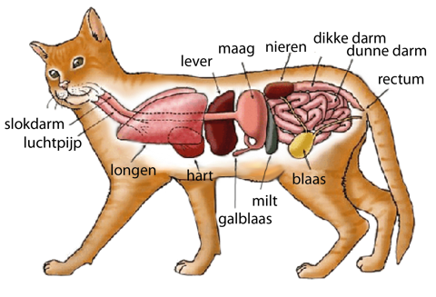](https://www.dierenvaccins.nl/kat/)[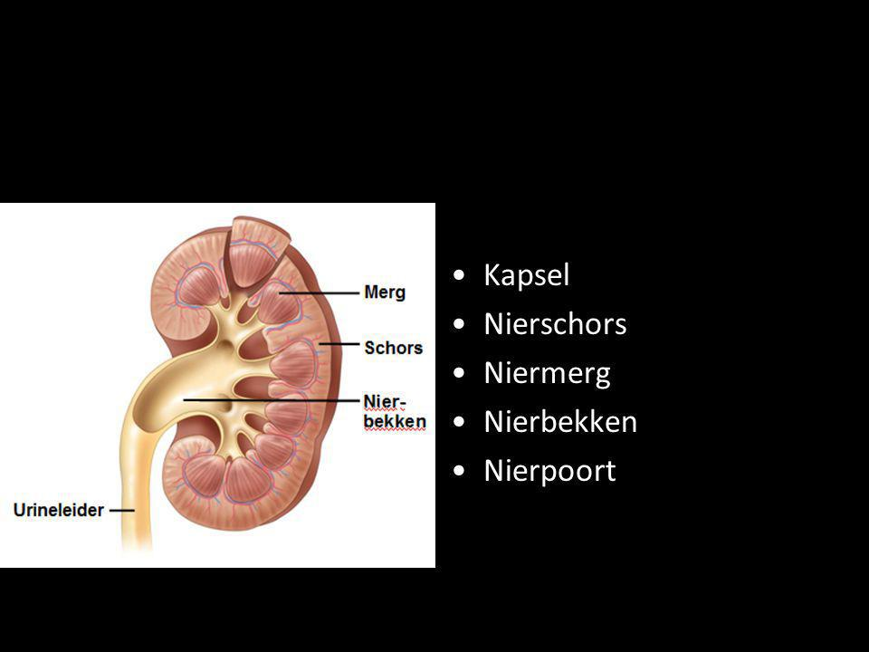](http://www.google.nl/url?sa=i&rct=j&q=&esrc=s&source=images&cd=&cad=rja&uact=8&ved=0ahUKEwjGmr6gp-HXAhWIZVAKHdYaBEEQjRwIBw&url=http://slideplayer.nl/slide/2155706/&psig=AOvVaw3iCI9Koz69zEP750hhhdtj&ust=1511959780432726)Er zijn 2 nieren die via 2 urineleiders (ureters) de urine naar de blaas brengen. In het plaatje rechts onder kun je dus zien waar normaal gesproken de nieren van een kat liggen. De nier heeft 3 zones: de schors (cortex) de merg (medulla) en het nierbekken (pelvis). Deze 3 onderdelen hebben alle 3 als functie van het zuiveren van het bloed. In het plaatsje hier links onder zie je dus de onderdelen van de nieren.

**2. Symptomen**

Het begint vaak het meer drinken dan de kat normaal doet en de vacht die doffer word. Later begint de kater/poes met echt veel meer drinken (polydypsie) dan je bent gewend en veel meer plassen (polyurie). De kater/poes verliest veel gewicht en begint te braken en last te krijgen van diarree. Mocht je deze symptomen niet in de gaten hebben gaat de kater/poes in het laatste (terminaal) stadium geen urine meer produceren en sterft de kat dus aan een ureumvergiftiging.

**3. diagnose**

De diagnose zelf is makkelijk te stellen. Door de symptomen te beschrijven heeft de dierenarts al een goed beeld. Een bloedonderzoek en een urine onderzoek geven de daadwekelijke uitslag.

**Bloedonderzoek:** Als de creatine, ureum en fosfor in het bloed gestegen zijn betekend dit dat uw kater/poes last heeft van chronische nierinsufficiëntie.

**Urine onderzoek:** Hier word naar de dichtheid van de urine gekeken. Een gezonde kat heeft een hogere dichtheid dan 1020. Mocht dit lager zijn kan dit ook verwijzen naar chronische nierinsufficiëntie

**4. behandeling**

**Bij de dierenarts:** de dierenarts neemt de kater/poes ongeveer 3 tot 5 dagen op. In deze dagen krijgt de kat vloeistoftherapie, speciale voeding en medicatie. **Medicatie:** de kater/poes krijgt thuis een antibiotica therapie(marbocyl, synulox, bayril) ook krijgen ze vitaminen C en B. Katten die braken krijgen cimetidine(tagamet, 5-10/kg/8uur) . Daarnaast krijgen sommige katten cyproheptadine HCL(periactin) om de eetlust weer te stimuleren.

**5. voorkomen**

Voorkomen kun je helaas niet. Wel kun je katten vanaf 7 jaar een bloedonderzoek laten doen. Een vroegtijdige diagnose geeft de meeste mogelijkheden. Het voordeel van deze ziekte is ook dat de symptomen geleidelijk komen en dus niet acuut.